生活サポーターの皆様
生活サポートセンター

茶話会の開催日程について（お知らせ）

平素は生活サポート事業へのご理解、ご協力大変ありがとうございます。
サポーター活動を通して感じたことなど、センターのコーディネ－ターと一緒になって話をする
茶話会を開催いたします。お時間のある方は、お気軽にお立ち寄りください。時間は10分でも30分でも1時間でもご都合のつく時間でご参加ください。
1ヶ月の活動記録とチケット、ご印鑑をご持参いただきますと精算させていただきます。
R7年4月 ～ R8年3月 の予定表
茶 話 会 （時間 1：30～3：00） |  |  |  | 場 所
4月1日(火) | 7月1日(火) | 10月1日(水) | 1月9日(金) | アクティブ・  スクウェア・  大東 303号室
5月9日(金) | 8月1日(金) | 11月4日(火) | 2月3日(火) | アクティブ・  スクウェア・  大東 303号室
6月3日(火) | 9月2日(火) | 12月2日(火) | 3月3日(火) | アクティブ・  スクウェア・  大東 303号室

- 半期に1度は役所に報告が必要なため、10月及び4月の茶話会にはなるべくご参加頂きますようご協力をお願いいたします。（茶話会当日がご都合悪い場合は別の日でも大丈夫です）

問合せ先 生活サポートセンター
大東市深野3-28-3 アクティブ・スクウェア・大東303
（四條畷警察隣 深野北小学校跡地）
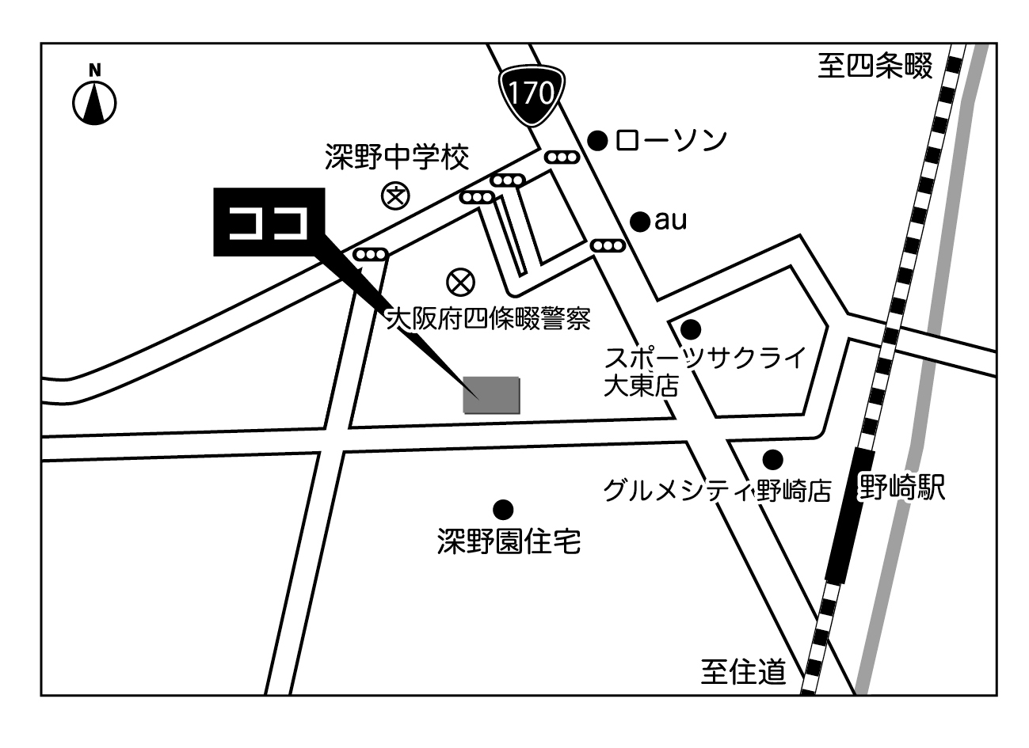
℡ 812-6571 Fax ８12-6572
携帯 080-4702-5954 ライン機能あり
080-4480-7024 ライン機能あり
Ｅ-mail info@sumaisc.com

